|  |  |  |
| --- | --- | --- |
| Guruh | FIO | Ball |
| 631-18 | To’xtasinov Mahmudjon |  |

**Laboratoriya mashg’uloti №6**

**Mavzu: Xatoliklarni aniqlash va to‘g‘rilash usullari**

# 1. Ishning maqsadi

Laboratoriya mashg’ulotidan maqsad ma’lumotlarni uzatishda vujudga keladigan xatoliklarnni aniqlash va bu xatoliklarni to‘g‘rilash usullarini o‘rganishdan iborat.

# 2. Ish o‘rnining jihozlanishi

Ish o‘rni xatoliklarni aniqlash va to‘g‘rilash kodlari tavsiflari bilan jihozlangan bo‘lishi kerak.

Xatoliklarni aniqlash va to‘g‘rilash uchun xalaqitbardosh kodlar qo‘llaniladi. Xalaqitbardosh kodlarda xatoliklarin aniqlash va to‘g‘rilash uchun qo‘shimcha bitlar (nazorat bitlari) qo‘shiladi. Ma’lumotlarda xatoliklarni aniqlash va to‘g‘rilash uchun ***blokli*** va ***uzluksiz (panjarasimon) kodlar*** ishlatiladi. Blokli kodlashda ma’lumotlar kodlovchi urilmalar tomonidan bir-biridan mustaqil bo‘lgan bir xil qismli bloklar ko‘rinishiga keltiriladi. ***Blokli kodlar*** chizikli ikkilik kodlari, ikkilik bo‘lmagan kodlar, iterativ va kaskad kodlari turlariga bo‘linadi. Chiziqli ikkilik kodlari o‘z navbatida quyidagi turlarga bo‘linadi:

1. Umumiy holda juft ekanligini tekshirish kodlari;
2. Xemming kodlari;
3. M-ketma-ketliklar;
4. Polinominal kodlar;
5. Siklik kodlar;
6. Bouz-Choudxuri-Xokvingem kodlari.

Ikkilik bo‘lmagan kodlarga Rid-Solomon kodlari misol bo‘ladi.

***Uzluksiz (panjarsimon)*** kodlashda koder kirishiga manba simvollarining uzluksiz ketma-ketligi kelib tushadi, koder chiqishida ham uzluksiz simvollar ketma-ketligi olinadi. Koder chiqishidagi bu ketma-ketlik kirish simvollari va koder tuzilishi funksiyasi bo‘ladi. Dekoder kirishiga aloqa kanalidan uzluksiz sivollar ketma-ketligi (xatolari mavjud bo‘lgan holda bo‘lishi ham mumkin) kelib tushadi. Dekoder chiqishida bu simvollar ketma-ketligi qayta tiklandi.

**O‘lchash xatoliklarining tabaqalanishi**

O‘lchash xatoligi – o‘lchash natijasini chinakam (haqiqiy) qiymatdan

chetlashuvini (og‘ishuvini) ifodalovchi o‘lchashning sifat mezoni.

O‘lchash xatoliklari turli sabablarga ko‘ra turlicha ko‘rinishda namoyon

bo‘lishi mumkin. Bu sabablar qatoriga quyidagilarni kiritishimiz mumkin:

– o‘lchash vositasidan foydalanishda uni sozlashdan yoki sozlash darajasini

siljishidan kelib chiquvchi sabablar;

– o‘lchash obyektini o‘lchash joyiga (pozitsiyasiga) o‘rnatishdan kelib

chiquvchi sabablar;

– o‘lchash vositalarining zanjirida o‘lchash ma’lumotini olish, saqlash,

o‘zgartirish va tavsiya etish bilan bog‘liq sabablar;

– o‘lchash vositasi va ob’yektiga nisbatan tashqi ta’sirlar (harorat yoki

bosimning o‘zgarishi, elektr va magnit maydonlarining ta’siri, [turli tebranishlar va](https://fayllar.org/9-mavzu-xususiy-mexanik-tebranishlar-tekshirish-uchun-savollar.html)

hokazolar)dan kelib chiquvchi sabablar;

– o‘lchash obyektning xususiyatlaridan kelib chiquvchi sabablar;

– operatorning malakasi va holatiga bog‘liq sabablar va shu kabilar.

O‘lchash xatoliklarini kelib chiqish sabablarini tahlil qilishda eng avvalo

o‘lchash natijasiga salmoqli ta’sir etuvchilarini aniqlash lozim bo‘ladi.

O‘lchash xatoliklari u yoki bu xususiyatiga ko‘ra quyida keltirilgan turlarga

bo‘linadi

# Laboratoriya mashg’uloti №7

**Mavzu: Axborotlarni xalaqitbardosh kodlar bilan kodlashni o‘rganish.**

**1.Ishning maqsadi:**

Laboratoriya mashg’ulotini bajarishdan maqsad shovqinli axborotni uzatish liniyalari orqali xabarlarni xatosiz uzatish, xabarlarni kodlash usullarini o‘rganish.

# 2. Ish o‘rnining jihozlanishi

Laboratoriya mashg’ulotini bajarish uchun xisoblashda kerak bo‘luvchi parametrlarga, logarifmik jadvalga va hisoblagichga ega bulish kerak.

Axborotlarni kodlash xatolik mavjud bulganda axborotni qayta uzatishni so‘rab murojaat qilinadigan aks kanallar mavjud bo‘lmagan yoki bunday kanallarga ulanish imkoniyati bo‘lmagan hollarda qo‘llaniladi.

Aloqa liniyasi

Z=(z1,z2,…,zn)

A

=

(

a

1

,a

2

,...,a

k

V

)

=

(

b

1

, b

2

,…, b

n

)

simvoldan iborat bo‘lgan

K ta axborot simvol

-

n,k) blok kodi kod

(

s

o‘zi

qabul qilingan ketma

-

laridan iborat

Rn/k c

imvol/so‘z

ketlik

ketma

-

ketlik

shovqin+xalaqit

Иккилик

ахборот

манбаи

Кодер

Модулятор/

узаткич

Демод

улятор/

кабул килгич

Декодер

# 1-rasm. Blokli kodlashtirishga ega bo‘lgan tizimning tuzilish sxemasi

Ma’lumotning xatolarsiz uzatish uchun axborotga ortiqcha(qo‘shimcha) kodlar qo‘shiladi. Kodlar xabarni shovqin va halakitlardan himoyalaydi. Eng ko‘p tarqalgan kodlar Xemming kodidir. Xemming kodlari ikkilik kodlaridir. Liniyaga xar to‘rtta uzatilgan axborot kodidan keyin uchta ortiqcha(qo‘shimcha) kod uzatiladi. Kodli so‘zni hosil qilgan razryadlarni 1 - 4 razryadlari axborot uchun, 57 razryadlar qo‘shimcha kod uchun ishlatiladi. Nazorat bitlarining uzatish tomonida hosil qilish va qabul qilish tomonida tekshirish qoidalari 1- va 2jadvallarda keltirilgan. Faraz qilaylik, liniyaga 1011 1000 razryadlar uzatilayotgan bo‘lsin. U holda 1-jadvalga ko‘ra bu xabarning 1011 kismiga 010, 1000 qismiga 011 ortiqcha(qo‘shimcha kodlar qo‘shilib, xabar 1011 010 1000 011 ko‘rinishida liniyaga uzatiladi. Faraz qilaylik, bu kodli kombinatsiyaning birinchi qismi 1001

010 va ikkinchi qismi 1001 011 ko‘rinishida liniya qabul kilish qismida olingan bo‘lsin. Bizga ko‘rinib turibdiki, xatolik birinchi qismda axborot qismining 3razryadda, ikkinchi kismda esa axborot kismining 4-razryadida vujudga kelyapti. Qabul qilish tomonida bu xatolik, uning qaysi razryadda vujudga kelganligi 2jadvaldan aniqlanadi. Unga ko‘ra, uch raryadli sonni topamiz. 1-razryad sonini 4,

5, 6, 7 razryad sonlarini qo‘shib aniqlaymiz: 1+0+1+0=0, 2-razryad soni: 0+0+1+0=1. 3-razryad soni:1+0+0+0=1. Demak, uch razryadli son 011 ko‘rinishida. U esa unlik tizimdagi 3 sonining ikkilik sanoq tizimidagi ifodalnishidir. Bundan xatolik uchinchi razryadda ekanligi kelib chiqadi va u qabul kilingan qiymati 0 dan 1 ga almashtiriladi. Kodli kombinatsiyaning ikkinchi qismi uchun uch razryadli son 100 ko‘rinishida bo‘lib, u 4 rakamining ikkilik sanoq tizimidagi ko‘rinishidir. Demak, kodli ketmag‘ketlikning ikkinchi qismida xatolik 4-razryadda vujudga kelyapti. U xam qabul qilingan qiymati 1 dan 0 ga o‘zgartiriladi. Agar xatolik kodli kombinatsiyalarning ortikcha(qo‘shimcha) razryadlarida vujudga kelgan bo‘lsa ham xatolik shu usulda aniqlanadi.

Shuningdek, uchlik kodlari (-1; 0; 1) mavjud. Bu holda kodli kombinatsiya avvaliga ikkilik ko‘rinishida bo‘lgani uchun ikkilik sanoq tizimsidan uchlik sanoq tizimsiga o‘tiladi. Bu juda oddiy amalga oshiriladi: 0 o‘zgarishsiz qoldiriladi, 1 lar esa tartib bo‘yicha +1 va -1 ko‘rinishida tasvirlanadi. Bunday kodlash kvaziuch raqamli kodlash deyiladi. Kvaziuch raqamli kodlashda ortiqcha kodlar uzatilayotgan xabar razryadlari ichiga qo‘shilmasligi tufayli ma’lumot uzatish tezligi kamaymaydi.

|  |  |  |  |
| --- | --- | --- | --- |
| Qo‘shimcha bit nomeri | “2” asosga ko‘ra bir- biriga qo‘shilishi kerak bo‘lgan bitlar nomeri | | |
| 5 | 2 | 3 | 4 |
| 6 | 1 | 3 | 4 |
| 7 | 1 | 2 | 4 |

1-jadval. Nazorat(qo‘shimcha) bitlarning hosil qilinish qoidalari

|  |  |  |  |  |
| --- | --- | --- | --- | --- |
| Ikkilik nazorat soni razryadi | “2” asosga ko‘ra bir- biriga qo‘shilishi kerak bo‘lgan bitlar nomeri | | | |
| 1 | 4 | 5 | 6 | 7 |
| 2 | 2 | 3 | 6 | 7 |
| 3 | 1 | 3 | 5 | 7 |

2-jadval. Nazorat(qo‘shimcha) bitlarni tekshirish qoidalari

U zluksiz xabarlarni raqamli aloqa kanallari orqali uzatish muinkin. U zluksiz xabarlar dastlab uzluksiz signallarga aylantiriladi. Ushbu uzluksiz signallar spektri kengligi Fs va d avom iyligi T. g a teng b o 'Isa , FCotelnikov I T t e o r e m a s i e a a s o s a n o ‘z in in e A/ < ------ o ra lig ‘ida a n iq la n e a n n = — ta oniv 2 F M qiym atlari vordam ida uzatilishi va qayta tiklanishi munikin. Agar A1 < q ilib tanlansa, signalni yuqori aniqlikda uzatishni va qayta tiklashni ta’minlash m um kin. Uzluksiz signalning At oraliqda olingan qiymatlarini kodlab. kodlar ketm a-ketligi raqam li aloqa kanallari orqali uzatilishi mumkin. Raqamli signallar uzluksiz (analog) signallarga qaraganda bir qator a fz a Iliklarga ega. B ulardan biri ularning yuqori darajada xalaqitbardoshligidir. U z l u k s i z s ig n a lg a k u c h s iz xalaqit ta 's ir etgan b o 'l s a ham uni asl holida aniq t i k l a s h m u m k i n e m a s . C h u n k i uzlu k siz signal va u n g a ta”sii e ta y o tg a n xalaqit bir-biridan shaklan farqlanmaydi. Ulami bir-biridan ajratish mumkin emas. R aqam li signal m a ’lum diskret sathlarga ega bo'lganligi uchun. faqatgina x a la q i t n i n g t a 's i r i d a uning asl sathi biridan ikkinchisiga o ’lg a n d a g in a hosil boMadi. Buning uchun xalaqitning qiymati - sathi ancha katta bo'lishi kerak. Raqam li signallarning ikkinchi afzalligi ulaniing aloqa kanali orqali uzat ishda xalaqitbardosh kodlardan Ibydalanish mumkin. Uchinchi afzalligi. raqam li signallarga ishlov berishda murakkab algoritmlarni (jarayonlarni) am alga oshirish mum kin. Yuqoridagi bir qator afzalliklari asosida va zamonaviy m ikroradioclektronikaning yutuqlari asosida signallarni raqamli shaklda uzatish kelajakda xabarlarni uzatishning asosiy yagona usuli bo'lishi ehtimolidan holi em as.

**Laboratoriya mashg’uloti №8**

**Mavzu:**Shovqinbardosh kodlarning optimal ko‘rsatkichlarini xisoblash

# 1.Ishning maqsadi

Shovqinbardosh kodlaning parametrlarini taxlil qilish orqali ularning optimal ko‘rsatkichlarini xisoblashni o‘rganish.

# 2. Ish o‘rnining jihozlanishi

Laboratoriya mashg’ulotini bajarish uchun xisoblashda kerak bo‘luvchi parametrlarga, logarifmik jadvalga va hisoblagichga ega bulish kerak.

# 1. Nazariy qism

Ikkita kodli kombinatsiyaning kod masofasi (*d*) deb – shu ikkita kodli kombinatsiyalarning o‘zaro farq qiluvchi razryadlar soniga aytiladi. Masalan: 11011 va 00010 kombinatsiyalar orasidagi kod masofasi 3 ga teng. Chunki ular birinchi, ikkinchi va beshinchi razryadlar bilan farq qiladi.

Koddagi kod masofalarining eng kichigiga Xemming masofasi deyiladi

– *d****0*** *.*

Shovqinbardosh kodlar quyidagi vazifalarda qo‘llanilishi mumkin:

1. Xatoni aniqlovchi kodlar;
2. Xatoni aniqlovchi va to‘g‘rilovchi kodlar.

Xatoni aniqlovchi kodlar uchun minimal kod masofasi quyidagi tengsizlikni qanoatlantirishi lozim:

*d 0  ≥ t A +* 1

***d0***– minimal kod masofasi yoki Xemming masofasi; ***tA***– aniqlanadigan xatolar soni.

Xatoni to‘g‘rilovchi kodlar uchun minimal kod masofasi quyidagi tengsizlik bajarilganda o‘rinli bo‘ladi:

*d 0  ≥ 2 t t +* 1

***t*t**- kodli kombinatsiyalardagi to‘g‘rilanuvchi xatolar soni.

Minimal masofaning ortishi bilan kodlarning korreksiyalash xususiyati ortib boradi. Ruxsat etilgan kombinatsiyalar soni *Nr* o‘zgarmas bo‘lganda, kod masofasi (*d*) ortishi uchun *N-Np* man etilgan kombinatsiyalarning sonini orttirish lozim. Bu xolatda kodli kombinatsiyaning ortiqchaligi ortadi:

*R* *n**k* 1 log2 *Np*

*n* log2 *N*

***k*** – axborot razryadlar soni; ***n*** – umumiy razryadlar soni;

***R***– kodli kombinatsiyaning ortiqchaligi yoki ortiqchalik koeffitsienti.

Korreksiyalovchi kodlarning ortiqchaligi axborot uzatish tezligini kamayishiga olib keladi. Bu esa uning asosiy kamchiligidir. Ammo bu kodlarning ishlatilishi uzatish ishonchliligini ortishini ta’minlaydi.

Kod *tA* karralik xatolarni aniqlashi va *t*t  karralik xatolarni to‘g‘rilashi uchun, kod masofasi quyidagi tengsizlikni qanoatlantirishi lozim:

*d 0  ≥ t A  + t T +* 1

*d0 = 3* kod masofasi uchun tekshiruvchi razryadlar soni *r* va umumiy razryadlar soni *n* orasida quyidagi bog‘liqlik mavjud:

*r ≥ log 2 ( n +* 1*)*

Kod uzunligi *n = k + r* – kodli kombinatsiyadagi umumiy razryadlar soni.

Tekshiruvchi razryadlar soni *r* – xatolarni korreksiyalash uchun zarur bo‘lgan kodli kombinatsiyadagi razryadlar soni.

Kod asosi (***m***) – kodli kombinatsiyadagi bir – biridan farq qiluvchi impuls belgilarining qiymatlar soni. Impuls belgilarining qiymati sifatida 0 va 1 raqamlaridan foydalaniladi.

Kodning quvvati (***N*r**) – xabarni uzatish uchun foydalaniladigan kodli kombinatsiyalar soni:

*Nr = 2 k*

Kodli kombinatsiyalarning umumiy soni ***N*** – xamma mumkin bo‘lgan kombinatsiyalar soni:

*N = m n*

Kodli kombinatsiyaning vazni (*ω*) – kodli kombinatsiyadagi birlar soniga teng bo‘ladi. Masalan: 10011111000 dagi umumiy razryadlar soni *n =11*, vazni ***ω*** *= 6* ga teng.

Kodning sonli xarakteristikasi ***W (ω)*** *– ω* vaznli kodli kombinatsiyalar soni. Masalan 00000, 01110, 10101, 11011 kodli kombinatsiyalardan iborat bo‘lgan kodning sonli xarakteristikasi quyidagicha:

*W (0) =* 1*; W (3) = 2; W (4) =* 1

Aniqlanmaydigan xatolar extimolligi *(Rno)*– qabul qilingan kodli kombinatsiya uzatilgandan farq qilganda kod buni farqlash xususiyatiga ega emas. Mana shu xodisa ro‘y berishi extimolligi – aniqlanmaydigan xatolar extimolligi *(Rno)* deyiladi.

Ruxsat etilgan kodli kombinatsiyalar soni (*Nr*) – xabarlarni uzatish uchun qo‘llanadigan kodli kombinatsiyalar soni quyidagi ko‘rinishda bo‘ladi: *Nr = 2 k*

Zamonaviy telekommunikatsiya tizimlari ularga xalaqitlar, [shovqinlar](https://fayllar.org/pajdo-bulish-jojiga-karab-intrakardial-funkcional-organik-ekst.html)

ta’sir qilganda xam, o’zlarining sifatli ishlash qobiliyatlarini yo’qotmasliklarilozim. Shuning uchun axborotlarni kodlashda shovqinbardosh kodlar ishlatiladi. Umuman olganda uzatilgan axborotni to’g’ri qabul qilishning ikki xil usulimavjud:

1). Aloqa kanallarini sifat ko’rsatkichlarini yaxshilash. Amaliyotda bungaerishish juda qiyin. Sababi xali xam tarmoqda qo’llanilib kelinayotgan eskiturdagi telekommunikatsiya tizimlari evaziga ushbu sifat ko’rsatkichlari sezilarli [ravishda pasayib ketadi](https://fayllar.org/inflyatsiya-pul-birligining-qadrsizlanishi-va-shunga-mos-ravis-v2.html);

2). Signallarni shovqinbardosh kodlar bilan kodlashtirishdir. Bu usul

yordamida uncha katta bo’lmagan iqtisodiy – harajatlarsiz axborot uzatish butunligini ta’minlash mumkin.

Agar uzatish tomonidan ruxsat etilgan kodli kombinatsiya uzatilsa va unga xalaqit ta’sir qilsa, buning natijasida qabul qilish tomonidan boshqa man qilingan kodli kombinatsiya qabul qilinadi. Bu esa uzatilgan kodli kombinatsiyaning xato qabul qilinganligini ko’rsatadi. Masalan, ruxsat etilgan kodli kombinatsiyalar bir – biridan ikkita razryadga farq qilsin Ya’ni kod masofasi d = 2:0011, 0110, 1001, 1010, 1100, 0101 va xokazo 0111 – bu kombinatsiya man qilingan kodli kombinatsiyani xato qabul qilinganligidan dalolat beradi. Ushbu misoldan ko’rinib turibdiki, shovqinbardosh kodlarni hosil qilish uchun ortiqcha razryadli kodlar ishlatiladi. Masalan 8 ta kombinatsiyali kod uchun 4 ta razryadli kod ishlatiladi. Aslida oddiy kod orqali kodlashtirishda 8 ta kombinatsiya uchun atigi 3 ta razryad (2 3 = 8) etarlidir. Shovqinbardosh kodlarning klassifikatsiyasi 1 – rasmda keltirilgan.

Shovqinbardosh kodlar teng taqsimlangan (ravnomerno’y) [va teng](https://fayllar.org/6-amaliy-mashgulot-formulalarning-teng-kuchliligi-mulohazalar.html)

taqsimlanmagan (neravnomerno’y) kodlarga bo’linadi. Agar kodli

kombinatsiyalarda kombinatsiyadagi razryadlar soni bir xil bo’lsa, bunday kodlar teng taqsimlangan kodlar deyiladi. Agarda kodli kombinatsiyalardagi razryadlar soni har xil bo’lsa, bunday kodlar teng taqsimlanmagan kodlar deyiladi. **Teng taqsimlangan kodlar ikki turga bo’linadi:** **1)** Blokli;   
**2)** Uzluksiz.

Blokli kodlar uzatilayotgan infonmatsion [ketma-ketlik alohida kodli](https://fayllar.org/1-maruza-funksiya-va-uning-berilish-usullari-sonli-ketma-ketli.html)

kombinatsiyalarga bo’linadi va ular bir-biriga bog’liq bo’lmagan holda

kodlanadi va dekoderlanadi. Bu xolat uzatilayotgan xabarga n ta elementlardan tashkil topgan blok yoki har xil elementlardan iborat bo’lgan blok mos keladi.

**Laboratoriya mashg’uloti №9**

**Mavzu:** **Paketli kommutatsiya usullarini qiyosiy taqqoslash**

# 1.Ishning maqsadi

PAketli kommutatsiyaning turlarini qiyosiy taxlilini amalga oshirish natijasida ularning imkoniyatlarini aniqlash.

# 2. Ish o‘rnining jihozlanishi

Laboratoriya mashg’ulotini bajarish uchun paketli kommutatsiya usullarini qiyosiy taqqoslash va hisoblashda kerak bo‘luvchi parametrlarga, logarifmik jadvalga va hisoblagichga ega bo’lish kerak.

# 3. Nazariy qism

**Virtual kanallar tartibi.** Virtual kanallar tartibida bitta axborot paketlari belgilangan tartibda va yo‘nalishda uzatiladi. 9.1-rasmda ikkita virtual kanal ishlash tartibi keltirilgan.

Birinchi N1, A1 oxirgi tugun manziliga borish uchun N2, A2 oraliq kommutator tarmoqlari R1, R3, R4 lardan o‘tadi. Ikkinchisi esa N3, A3 - R5 - R7 - R4 - N2, A2 yo‘llardan o‘tadi. Bunda kanallar kommutatsiyasidan farq qilgan holda aloqa liniyalari kanallar orqali turli xil axborotlar paketlari (bu vaqtinchalik multipleksorlash tartibi yoki bo‘lmasa boshqacha qilib aytganda TDM-Time Division Method) navbatma-navbat uzatilayotgan paytda ko‘plab axborotlar bilan taqsimlanishi yoki oraliqdagi buferlarda to‘xtalishi (ushlanishi) mumkin.

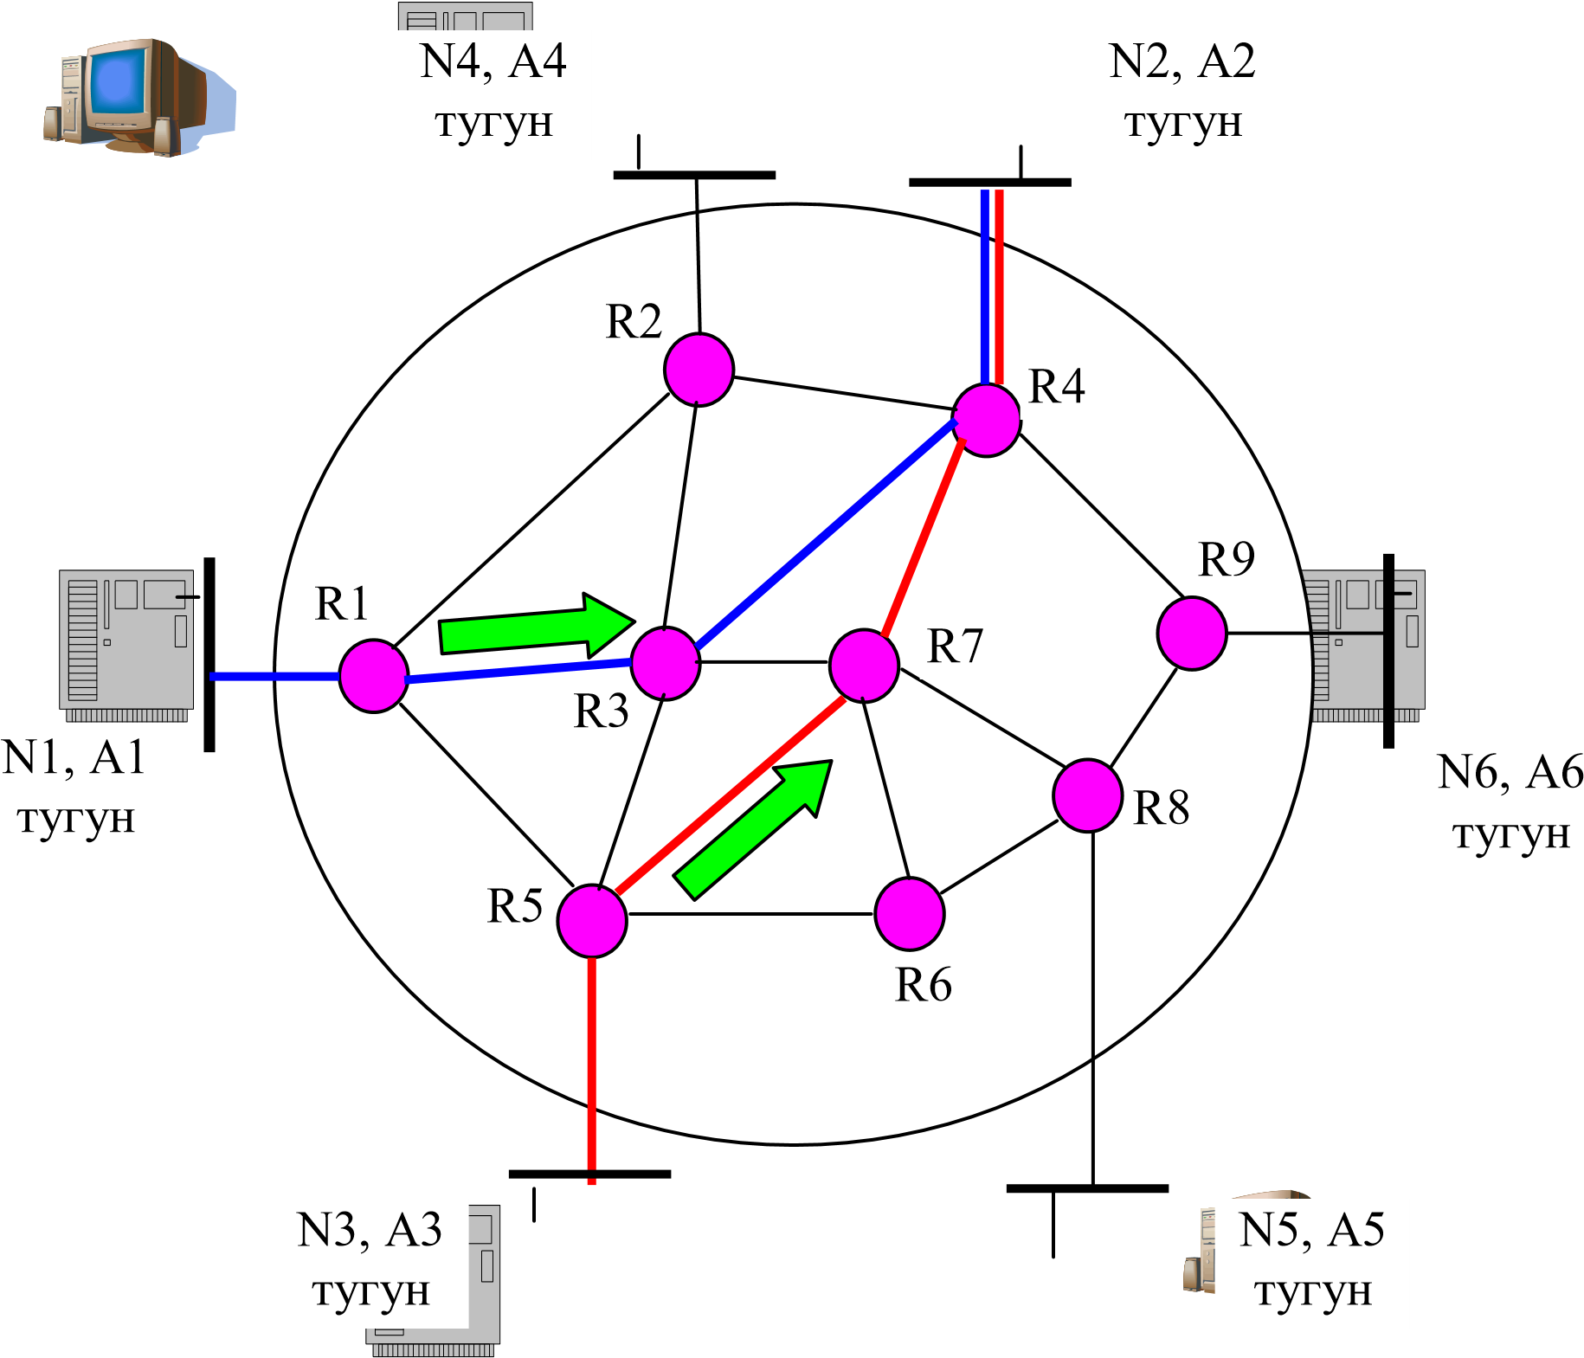

9.1 – rasm. Virtual kanal ish tartibi

Qabul qiluvchi tomonidan yuboruvchiga axborot olinganligi to‘g‘risidagi tasdiqni yuborish orqali ma’lumotlarni to‘g‘ri uzatish nazorati nazarda tutiladi. Bu nazorat yo‘nalish barcha oraliq tugunlardagi kabi so‘nggi tugunda ham bo‘lishi mumkin. Virtual kanallar tartibi odatda ko‘p miqdorda ma’lumot uzatilganda ishlatiladi.

**Deytagrammali tartib.** Deytagrammali tartibda axborotlar deytagrammalarga bo‘linadi. Deytagramma-kommutatsiya paketlari bilan hisoblash tarmoqlaridagi bir xil axborotning boshqa qismlariga bog‘liq bo‘lmagan holda uzatiladigan ma’lumot qismidir. Ma’lumotlarni deytagrammali tartibda uzatish tezroq amalga oshiriladi, chunki virtual ulanishni o‘rnatish jarayoniga vaqt sarflanmaydi. 9.2-rasmda paketli uzatishning deytagrammali tamoyili keltirilgan.

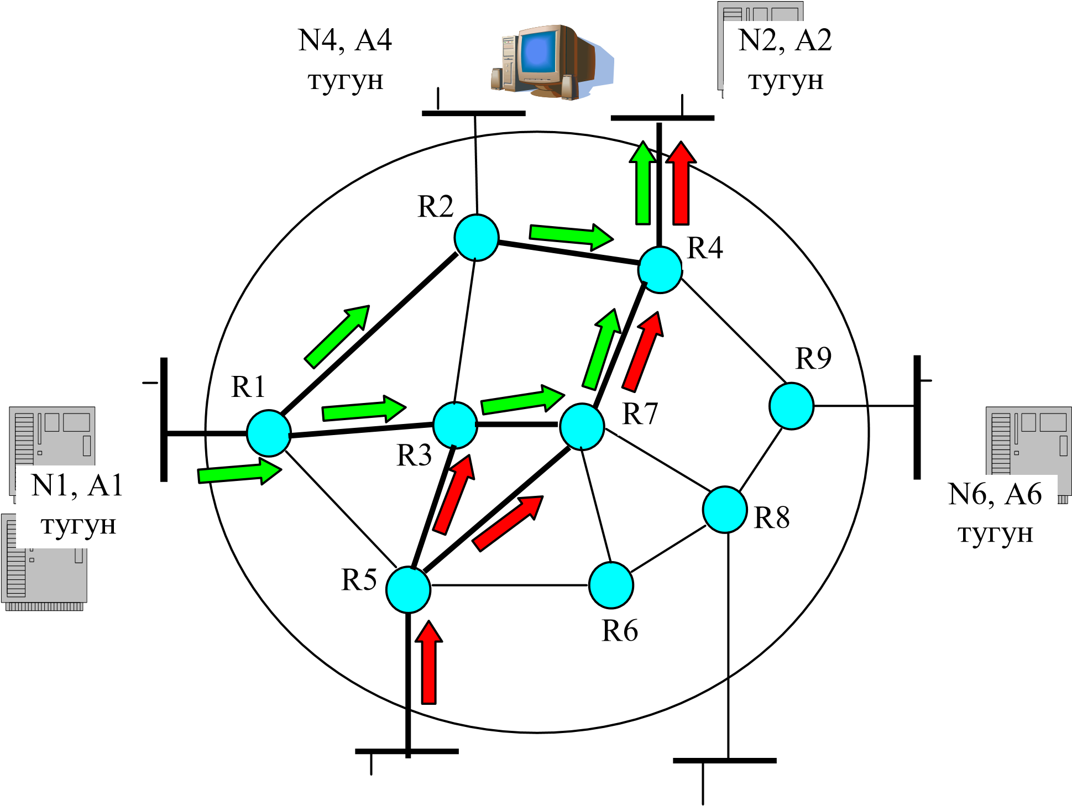 N3, A3 N5, A5

тугун тугун

1. 2-rasm. Paketli uzatishning deytagrammali tamoyili

* 1. **Topshiriq:** Keyingi banddagi savollarga javob berish va ushbu mavzularda Hisobot tayorlash va ximoya qilish.

* 1. **Savollar ma mavzular.**

1. Paketli kommutatsiyaning boshqa tur kommutatsiyalardan afzalliklari.
2. Tarmoqda paketli kommutatsiyani qo‘llashning texnik yechimlari.
3. Vertual kanalli paketlar kommutatsiyasini taxlili.
4. Deytagram usulidagi paketli kommutatsiyaning taxlili.
5. Vertual kanalli paketli kommutatsiya qanday xollarda qo‘llaniladi va qo‘llashning samaradorligi.
6. Deytagram usulidagi paketli kommutsiya qanday xollarda qo‘llaniladi va qo‘llashning samaradorligi.

**Laboratoriya mashg’uloti №10**

# Mavzu: Мa’lumot uzatish tarmoqlari va ularni loyixalash

# 1.Ishning maqsadi

Laboratoriya mashg’ulotidan maqsad ma’lumot uzatish tarmoqlari va ularni loyixalashni o‘rganish.

# 2. Ish o‘rnining jihozlanishi

Laboratoriya mashg’ulotini bajarish uchun axborot hajmi va entropiyasini xisoblashda kerak bo‘luvchi parametrlarga (xabar uzatish extimolligi, xabar manbalari soni), logarifmik jadvalga va hisoblagichga ega bulish kerak.

**3. Nazariy ma’lumot. Tarmoqning tashkil etilishi va talablar.**Axborot tarmog‘ini murakkab tizim sifatida uni ko‘plab tizimlarga ajratish yo‘li bilan tasniflash mumkin. Bu tizimlar tarmoqni ko‘rib chiqilayotgan muvofiq qatlamlarida ajratilgan elementlarni o‘z tarkibiga oladi. Axborot tarmog‘i arxitekturasi deb, tarmoqning funksiyaviy, mantiqiy va strukturaviy unsurlar yig‘indisi, ular o‘rtasidagi aloqa va o‘zaro ta’sir qoidalariga aytiladi.

Axborot tarmog‘ini tizimli yondashish orqali tasvirlashda turli uslubiy tamoyillar mavjud. Ularning ba’zilarini aytib o‘tamiz:

***Ierarxiya-***yaxlit narsaning qism va elementlari yuqoridan quyiga qarab joylashtirilganligi. Mazkur qonuniyatga asoslanib tarmoqni quyi tarmoqdagi alohida tarmoq osti segmentlarga bo‘lish mumkin.

***Kommunikativlik-***tizimda aloqalarning ko‘pligi, tashqi aloqalar–muhit bilan va ichki aloqalar-tizim osti qism va elementlar bilan. Bunga aloqador ravishda tarmoqni tarmoq osti, ya’ni yuqori qatlamidagi tarmoqning tizimosti qismi, yoki elementi, yoki past qatlamdagi segmentlarni o‘ziga kirituvchi mustaqil tizim sifatida ko‘rish mumkin.

***Integrativlik-***tizimning alohida elementlariga xos bo‘lmagan integrativ sifatning tizimda namoyon bo‘lishi. Masalan, axborot tarmog‘ida transport, axborot taqsimlash, tarmoqni boshqarish kabi funksional muhim va nisbatan mustaqil tizimosti qismlarni ajratsa bo‘ladi. Ularning birontasini alohida axborot tarmog‘i bilan solishtirib bo‘lmaydi, faqat ularning o‘zaro bog‘liqligi ushbu tushunchani aks ettiradi. Boshqa tomondan, faqatgina alohida tizimosti qismlarni o‘rganish tizim haqida to‘la tasavvurni chuqurlashtiradi.

Mazkur xususiyatlar tufayli murakkab tizimning har bir tizimosti qismini mustaqil tizim sifatida ajratib, uning arxitekturasini taxlil qilish mumkin. Taxlil qilinayotgan qatlamga bog‘liq ravishda tarmoqni yaxlitlikdagi, tarmoq dasturiy ta’minot, terminal majmua, kommutatsion tizim, xatto alohida integral sxemaning arxitekturasi haqida gapirish mumkin. Shuni ham ta’kidlash lozimki, tarmoq arxitekturasini ko‘rib chiqish tadqiqotchining kasbiy yo‘nalishiga bog‘liq. Masalan, loyihalashtiruvchi tarmoq arxitekturasini tahlil qilganda, uning topologiyasi, tashkiliiy strukturasi, protokol modelini ko‘rib chiqadi. Tarmoq operatorlari, avvalambor, uning fizikaviy tuzilmasi bilan qiziqadilar. Tarmoqning dasturiy ta’minotini ishlab chiqaruvchilar tarmoqning funksional strukturasiga e’tibor beradilar.

Umumiy tasavvur darajasida har qanday tarmoq *punktlar* va ularni birlashtiruvchi *liniyalardan* tashkil topgan. Ularning (punkt va liniyalarning) o‘zaro joylashishi tarmoq bog‘liqligi va punktlar o‘rtasidagi axborot almashuvini ta’minlab berish qobiliyatini tavsiflaydi. Tarmoq topologiyasi uning bog‘liqligini aks ettiradi. Fizikaviy va mantiqiy jihatdan topologiya bir-biridan farqlanadi.

Fizikaviy topologiya tarmoq punktlarini va ularni bog‘lovchi liniyalarning joylashishini aks ettiradi. Mantiqiy topologiya axborotning manba va iste’molchilarining o‘rtasidagi o‘zaro bog‘lanish yo‘llari tashkil qilinadigan imkoniyatlar haqida tasavvur beradi. Tarmoqning topologik xususiyatlarini tadqiqot qilish uchun uning punktlarini nuqta sifatida, ularni birlashtiruvchi liniyalarni esa yoy sifatida aks ettirish qulay. Bunday geometrik shakl graf deb ataladi, grafdagi nuqtalar cho‘qqi, yoylar esa ularning yo‘naltirilganligi hisobga olinmaganligida qirra deb nomlanadi. Graf axborot tarmog‘ining topologik modelidir.

Tarmoq topologiyasini tanlash uning qurilishida hal qilinadigan birinchi vazifadir va u texnologik hamda aloqaning ishonchliligiga bo‘ladigan talablar bilan shartlanadi. Agar u tashkil topadigan standart(baza) topologiyalari majmuasi aniq bo‘lsa, tarmoq topologiyasi nisbatan sodda tanlanadi. Ba’zi topologiyalar va ularning xususiyatlarini ko‘rib chiqamiz.

***«Nuqta-nuqta» turdagi ikki punktli topologiya-***eng sodda va ikki punktni bevosita fizikaviy va mantiqiy bog‘lovchi tarmoq segmentini o‘z ichiga kiritgan. Bunday segmentning ishonchliligini 1q1 turdagi himoya deb nomlanuvchi 100% zahirani ta’minlab beruvchi zahira aloqani kiritish yo‘li bilan oshirish mumkin. Asosiy aloqa ishdan chiqishi bilan tarmoq zahira aloqaga avtomatik ravishda o‘tadi. Soddaligiga qaramasdan, aynan shu bazaviy topologiya yuqori tezlikli magistral kanallardan axborotning katta oqimlarini uzatishda keng qo‘llaniladi. U radial-halqa topologiyaning tarkibiy qismi(radius) sifatida ham qo‘llaniladi. 1q1 turdagi zahiralashli ikki punktli topologiya halqa topologiyasining turdosh varianti sifatida ko‘rib chiqilishi mumkin.

***Daraxtsimon topologiya*** turli variantlarga ega(4.1.1-rasm). Daraxtsimon topologiya tarmoq segmentining xususiyati ***n*** punktlar bog‘liqligi fizikaviy darajada qirralar minimal soni ***Rqn-1*** da erishiladi, bu esa tarmoqning yuqori tejamkorligini ta’minlab beradi. Mantiqiy qatlamda bunday segmentlarda har bir juft punktlar o‘rtasida axborot uzatish yo‘llari soni har doim ***hq1*** teng.

a) b) v)

4.1.1-rasm. Daraxtsimon topologiya: a-daraxt, b-yulduz,

v-zanjir.

Ishonchlilik nuqtai nazaridan, bu juda past ko‘rsatkich. Bunday tarmoqlarda ishonchlilikni oshirish zahira aloqalarni kiritish (masalan, 1q1 turdagi himoya) yo‘li bilan amalga oshiriladi

Daraxtsimon topologiya lokal kompyuter tarmoqlari, qishloq xududlari telefon tarmoqlari, abonent kirish tarmoqlarida qo‘llaniladi.

***«Halqa» topologiyasi*** har bir punktga faqat ikkita liniyalar birlashtirilgan tarmoqni tavsiflaydi (4.1.2-rasm). Halqa topologiyasi optik kabel yordamida lokal kompyuter tarmoqlar, transport tarmoqlar va abonent kirish tarmoqlarida keng qo‘llaniladi.

Fizikaviy topologiyani aks ettiruvchi graf qirralari soni: ***Rqn*** ga teng. Bu esa tarmoq chiqimlarini kamaytiradi. Mantiqiy darajada har bir juft punktlar o‘rtasida ***hq2*** mustaqil yo‘llar (to‘g‘ri va alternativ) tashkil qilinishi mumkin, bu ayniqsa, ikki qavat halqa deb nomlanuvchi 1q1 turdagi zahiralashni qo‘llaganda (4.1.3rasm) aloqa ishonchliligining oshishini ta’minlab beradi. Ikki qavat halqa oraliq punktlar o‘rtasida fizikaviy ulanishning juftliklari bilan tashkil qilinadi, bunda axborot oqimi ikki yo‘nalishda yo‘naltiriladi, ulardan biri asosiy, boshqasi esa zahira bo‘ladi.

4.1.2 rasm.«Halqa» 4.1.3rasm.«Ikki qavat halqa» 4.1.4 rasm.To‘liq topologiyasi. topologiyasi. aloqali topologiya.

***To‘liq aloqali topologiyada*** «har biri har biri bilan» tamoyiliga asoslanib, punktlar o‘rtasida fizikaviy va mantiqiy ulanish ta’minlanadi(4.1.4-rasm). ***n*** cho‘qqilarga ega to‘liq aloqali graf ***Rqn(n-1)/2*** qirralardan tashkil topgan, bu esa tarmoqning narxini oshiradi. Har bir juft punktlar o‘rtasidagi mustaqil yo‘llar soni ***hqn-1***  ga teng, shuning uchun mantiqiy qatlamda aylanma yo‘llarning ko‘proq soni mavjud, bu esa aloqani, ayniqsa, aylanma yo‘nalishlarda signallar tarqalishining alternativ muhitlarini ishlatishda (masalan, optik tola, radiorele liniyalarda) aloqaning maksimal ishonchliligini beradi. Bu topologiya xududli tarmoqlar segmentlari uchun xosdir.

***Uyali topologiya*** (4.1.5-rasm.). Unda har bir punkt eng yaqin punktlarning kichik soni bilan bevosita aloqaga ega. Cho‘qqilarning soni ko‘p bo‘lganda qirralar soni ***R≈ r n/2*** ga teng, bu yerda ***r*** har bir cho‘qqiga mos qirralar soni. Uyali segmentlar to‘liq aloqali segmentga nisbatan qirralarning soni kam bo‘lganda ham yuqori ishonchlilikka ega.

4.1.5-rasm. Uyali topologiya.

**Tarmoqning tashkil etilishi*.*** Tashkiliy tuzilma tarmoqning yaxlit tashkil qilinishini, ya’ni uning vazifalari, elementlarning asosiy xususiyatlari va alohida tizim osti axborot tarmoq segmentlari sifatida qo‘llaniladigan unsurlarning tuzilma komponentlariga birlashtirishning kompozitsion tamoyillarini aks ettiradi.

**Tarmoq elementlari, ularning vazifalari va xususiyatlari.** Umumiy holda har qanday tarmoqning elementlari punktlar va ularni bog‘lovchi liniyalar hisoblanadilar. Tarmoq punktlari *oxirgi* va *tugun* punktlarga bo‘linadi.

Oxirgi punktlarda (OP) (endpoints) tarmoqning terminal uskunalari hamda OP funksional vazifalarini belgilovchi axborot resurslari va ishchi tizimlar joylashadi. Masalan, OP tarmoqqa,telekommunikatsion xizmatlarga kirishni ta’minlash yoki tarmoqning turli segmentlarini birlashtirish uchun ishlatiladi. Yuqoridagi ikkita holatda OP *kirish tuguni* (access node) deb ataladi.

Foydalanuvchilarning tarmoqqa kirishida, muvofiq OP terminal qurilmasi foydalanuvchi vazifasiga ko‘ra, axborot kiritish-chiqarish hamda axborotni qayta ishlash funksiyasini bajaradi.

Telekommunikatsiya xizmatlaridan foydalanish uchun foydalanuvchining tarmoqqa kirish imkonini beruvchi punkt-*xizmat tuguni* (service node) deb yuritiladi. Ularda foydalanuvchilar kirishi uchun abonent-tarmoq interfeyslari

(User Network Interface, UNI) va tarmoq bilan o‘zaro bog‘lanish uchun xizmat tuguni interfeysi (Service Node Interface) amalga oshirilgan.

Turli segmentlarni birlashtiruvchi OP da chegara kommutator, kiritishchiqarish multipleksori yoki turli telekommunikatsion texnologiyalar tarmoqlarini birlashtirishda tarmoqlararo o‘zgartirgich (*shlyuz*) vazifasini bajaruvchi maxsus uskunalar o‘rnatilishi mumkin.

*Tugun punkti* (node point) yoki *tarmoq tuguni* (node) bu ikki va undan ortiq aloqa liniyalari birlashgan punkt va ushbu punkt ma’lumotlar oqimi yo‘lida oraliq punktdir. Tarmoq tugunida bir paytda yoki har xil paytda turli vazifalar amalga oshiriladi, ulardan asosiysi kommutatsiya, konsentratsiya, multipleksorlash va marshrutizatsiyadir.

*Kommutatsiya* (switching)-marshrutizatsiya sxemasiga muvofiq tarmoqda axborot oqimlarini taqsimlashda tugunda birlashadigan liniyalar o‘rtasida aloqa o‘rnatish jarayoni. Kommutatsiya operativ (aloqa seansi mobaynida) va uzoq muddatli (krossli), ya’ni tugunda birlashadigan liniyalarni krosslash yo‘li bilan amalga oshiriladigan bo‘ladi.

*Konsentratsiya* (concentration)-liniyaning samarali yuklanishini ta’minlash maqsadida quvvatli chiqish oqimiga erishish uchun bir necha kirish axborot oqimlarini birlashtirishdir.

*Multipleksorlash* (multiptxing)-liniyaning o‘tkazish qobiliyati resursning ma’lum qismini axborot oqimining har biriga berish yo‘li bilan bitta liniyadan bir necha axborot oqimlarini uzatishni ta’minlab beradi. O‘rnatilgan bu taqsimlash uzatilayotgan axborot yo‘qligida ham saqlanib qoladi, ya’ni bu yerda konsentratsiya vazifasi mavjud emas.

*Marshrutizatsiya* (routing)-adres axborot va marshrutlar trassasi jadvali asosida tarmoqning ikki punkti o‘rtasida yo‘l qidirish jarayoni.

Aloqa liniyalari signal shaklida axborot oqimlarini uzatishni ta’minlab beradi va umumiy holatda signal tarqatish muhitini va uni taqsimlash rejimida ishlatishga imkoniyat beruvchi uskunalar majmuasini o‘z ichiga oluvchi qurilmalardir. Fizikaviy muhit juft mis simlar, optik tola,efir bo‘lishi mumkin. Muhit turiga bog‘liq ravishda aloqa liniyalari *simli* va *simsizga* ajratiladi.

Simli liniyalarga signal sun’iy tashkil qilingan yo‘naltiruvchi muhitda tarqaladigan, masalan, himoyalangan qobiqqa ega simlar(kabel aloqa liniyalari) kiradi. Kabel aloqa liniyalarida uzoq masofani ta’minlash maqsadida, ma’lum intervalda kuchaytirgich punktlari tashkil qilinadi. Optik tolali aloqa liniyalari ham simli hisoblanadi, ularda tarqalish muhiti sifatida dielektrik material, xususan, yupqa shisha tolalar ishlatiladi. Ularning afzalligi konstruksiyasida defitsit bo‘lgan mis, aluminiy, qo‘rg‘oshinning yo‘qligidir.

Intеrnеt orqali ma'lumot uzatganingizda kompyutеrlar intеrnеt bo`ylab ma'lumot uzatishda foydalanadigan TCP (Transmission Control Protocol – uzatishni boshqarish protokoli) protokoli ma'lumotni avval kichikroq bo`laklar – pakеtlarga bo`lib chiqadi. Bu pakеtlarda boshqa foydali ma'lumotlar ham bo`ladi-ki, [ular pak](https://fayllar.org/muqeddes-kitab-padishahlar-birinchi-qisim-11-padishahlar.html)еtlarni intеrnеt bo`ylab to`g`ri yo`naltirishga yordam bеradi.  
Sizning kompyutеringiz bu pakеtlarni [sizning mahalliy kompyut](https://fayllar.org/mavzu-ozbekiston-respublikasida-mahalliy-soliqlar-va-yigimlarn.html)еr tarmog`ingizga, Intеrnеt xizmatlari provaydеriga yoki on layn xizmatini ko`rsatuvchi [boshqa tashkilot kompyut](https://fayllar.org/bajardi-39-18-guruh-qalandarova-xadicha.html)еriga jo`natadi. Pakеtlar oxirgi manzilga еtib borguncha, [turli tarmoqlardan](https://fayllar.org/reja-i-kirish-ii-v2.html), kompyutеrlardan va aloqa liniyalaridan o`tadi. Bir qator apparat qurilmalari pakеtlarni qayta ishlaydi va to`g`ri yo`nalishda yo`naltirib turadi. Bu qurilmalar tarmoqlar orasida ma'lumot [uzatishga xizmat qiladi va int](https://fayllar.org/1-misol-include-using-namespace-std-int-main-int-x123454912813.html)еrnеtning yagona tarmoq sifatida faoliyat ko`rsatishiga olib kеladi. Bеshta eng asosiy qurilma: hub (tugun), bridge (ko`prik), gateway (darboza yoki shlyuz), repeater (tiklagich), router (marshrutizator - yo`naltirgich) lardir. **Hub** (hab dеb o`qiladi) juda muhim ahamiyatga ega. Ular bir guruh kompyutеrlarni bir-biri bilan bog`lab, kompyutеrlarning mahalliy tarmog`ini (local area network yoki qisqacha LAN) [yaratishga va kompyut](https://fayllar.org/make-oldin-mavjud-bolmagan-narsani-yaratishga-oid-iboralar.html)еrlarni bir-biriga ulana olishiga xizmat qiladi. Ko`priklar mahalliy tarmoqlarni bir-biri bilan bog`laydi. Ular mahalliy tarmoqqa jo`natiladigan ma'lumotlarni tarmoq ichida olib qoladi va boshqa mahalliy tarmoqdagi kompyutеrga jo`natilishi kеrak bo`lgan ma'lumotlarni tarmoqdan tashqariga chiqarib yuboradi. **Shlyuzlar** ko`priklarning o`zi, lеkin ular zarurat paydo bo`lganda, ma'lumotlarni bir turdan ikkinchi tarmoq uchun tushunarli boshqa turga aylantiradi. Intеrnеt bo`ylab ma'lumotlar uzatilganda ular uzoq masofaga jo`natilishi mumkin. Bunda esa ma'lumotlarni tashuvchi signallar so`na boshlaydi. **Rеpitеrlar** signallar so`nib qolmasligi uchun ma'lum [masofadan k](https://fayllar.org/8-laboratoriya-ishi-mavzu-radius-serverini-sozlash-ishdan-maqs.html)еyin ularni kuchaytiradilar.